BÁO CÁO CÁC LỖI PHÁT HIỆN Ở PHASE 1
KAN-111 | Bản mã origin/develop a54f5b6 | 14/11/2026
Báo cáo này tổng hợp các cảnh báo đã được Detekt phát hiện trong Phase 1 trên bản mã a54f5b6. Các số liệu là kết quả quét thực tế, không phải số lỗi build hay số test thất bại. Ảnh ở cuối tài liệu được chụp trực tiếp từ tệp findings và mã nguồn của đúng bản mã đó.

Kết quả chính
Chỉ số | Kết quả
Detekt không dùng baseline | 566 finding, mã thoát 2
Detekt dùng baseline trong Gradle | Mã thoát 0, không báo finding ngoài baseline
Baseline | 476 ID; một ID có thể che nhiều finding
Spotless | Mã thoát 0, không báo file vi phạm
Build và unit test | assembleDebug thành công; 414 test, 0 failure, 0 error, 0 skip

Phạm vi quét CLI gồm app/src/main/java, app/src/test/java và app/src/androidTest/java; Detekt 1.23.8, plugin Compose 0.6.8, cấu hình dự án và default rules, không dùng type resolution. Khi áp dụng baseline cho cùng phạm vi, còn 7 finding ở androidTest. Task Gradle detekt không quét cùng phạm vi này, vì vậy trả mã 0 không có nghĩa toàn bộ mã nguồn không còn cảnh báo.

Các nhóm cảnh báo
Rule Detekt | Số finding
MaxLineLength | 269
MagicNumber | 123
UnusedPrivateMember | 81
TooGenericExceptionCaught | 21
TooManyFunctions | 19
CyclomaticComplexMethod | 11
ReturnCount | 11
LongMethod | 8
MatchingDeclarationName | 8
UseCheckOrError | 5
ComplexCondition | 4
SwallowedException | 3
UnusedPrivateProperty | 2
LongParameterList | 1
Tổng | 566

Ba nhóm lớn nhất chiếm 473/566 finding: dòng dài, số không đặt tên và private member bị cho là không dùng. Không nên xóa hàng loạt các hàm @Preview: Android Studio sử dụng chúng dù Detekt có thể báo UnusedPrivateMember.

Vị trí tập trung và mức rủi ro
Theo khu vực: presentation không tính ViewModel 201; data 161; unit test 70; ViewModel 66; domain 58; androidTest 7; DI 1; khác 2. Năm file có nhiều finding nhất: AuthViewModel.kt 35, SupabaseRestClient.kt 34, BooksScreen.kt 25, TicketsScreen.kt 23, SupabaseBookListingRepository.kt 22.
MaxLineLength thường có rủi ro thấp nếu chỉ đổi cách xuống dòng. MagicNumber cần xác định ý nghĩa giới hạn nghiệp vụ trước khi thay. Các lỗi điều kiện, ngoại lệ và coroutine có rủi ro cao hơn vì việc sửa có thể đổi hành vi đăng nhập, lưu dữ liệu hoặc xử lý hủy tác vụ. Test hiện có chưa chứng minh bao phủ từng finding.

Ví dụ đã xác minh
Tại BookListingUseCases.kt, hàm save có một điều kiện gộp nhiều kiểm tra đầu vào. Detekt ghi nhận ComplexCondition (complexity 14) và CyclomaticComplexMethod (complexity 16). Ảnh chụp bên dưới là mã nguồn thực tế tại bản mã Phase 1; đây là cảnh báo về độ phức tạp, không phải bằng chứng rằng hàm đã trả sai kết quả.

Giới hạn và nguồn
Phase 1 không đo line/branch coverage cho từng finding, chưa xác định mọi ID baseline lỗi thời và chưa đo thời gian GitHub Actions trên PR. Build không có google-services.json nên chưa chứng minh cấu hình Firebase thật đã được kiểm tra. Số 535 trong báo cáo sơ bộ thuộc lần quét/phạm vi khác; số dùng trong tài liệu này là 566 ở bản a54f5b6 sau đối chiếu.
Nguồn trong dự án: docs/reports/KAN-111_PHASE1_REVIEW_a54f5b6.md; KAN-111_PHASE1_FINDINGS_a54f5b6.md; KAN-111_PHASE1_BASELINE_a54f5b6.md. Ảnh chụp được tạo bằng trình duyệt headless từ chính tệp dự án, không dựng lại nội dung lỗi.

Ảnh chụp từ dự án
Ảnh 1. Tệp findings Phase 1 tại commit a54f5b6. Phần đầu tệp hiển thị lệnh quét, tổng 566 finding, số lượng theo rule và một số dòng finding gốc.
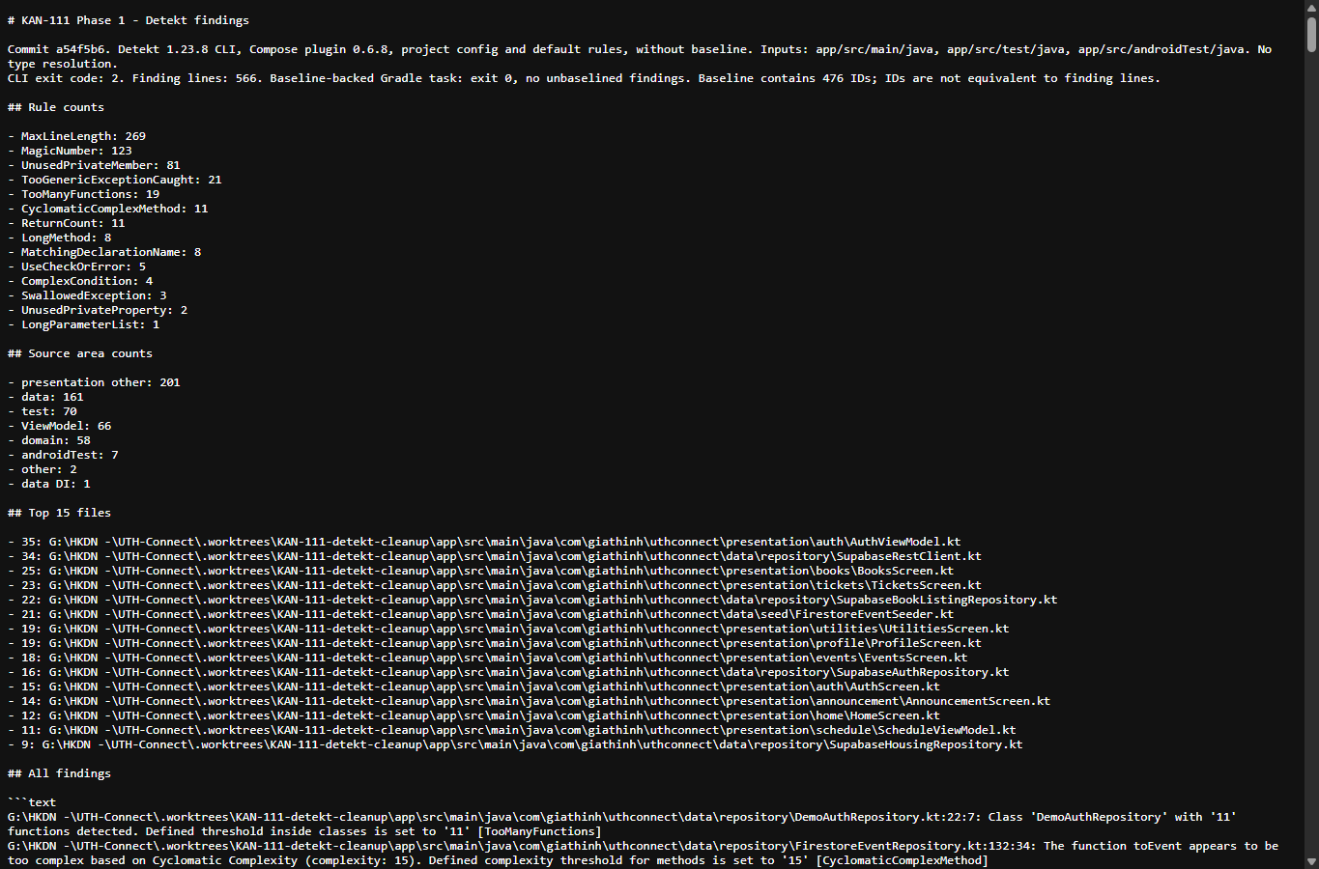
Nguồn: docs/reports/KAN-111_PHASE1_FINDINGS_a54f5b6.md. Ảnh chụp trực tiếp từ tệp trong dự án.
Ảnh 2. Mã nguồn BookListingUseCases.kt tại commit a54f5b6, vùng hàm save chứa điều kiện được Detekt báo phức tạp.
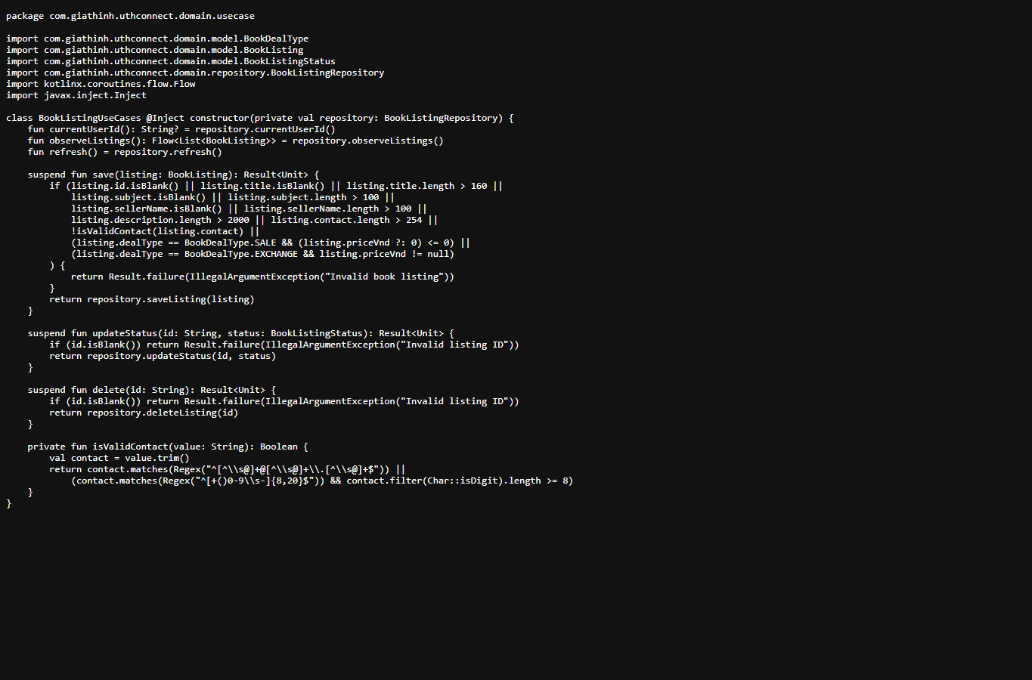
Nguồn: app/src/main/java/com/giathinh/uthconnect/domain/usecase/BookListingUseCases.kt tại worktree Phase 1; hash tệp khớp commit a54f5b6.

